Défi numéro 2 cycle 2

"C'est l'histoire d'un éléphant qui veut faire de la balançoire avec son amie la souris"

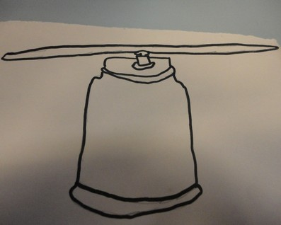  Avant de faire balancer nos animaux, il faut construire une balançoire! | On a fait plein d'essais avec des bouteilles, pots de peintures et même un livre.  Ici, c'est une petite gourde en plastique et une réglette en fer.  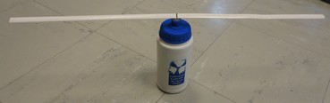  On a marqué le centre (point d'équilibre sur le support) par un trait. | 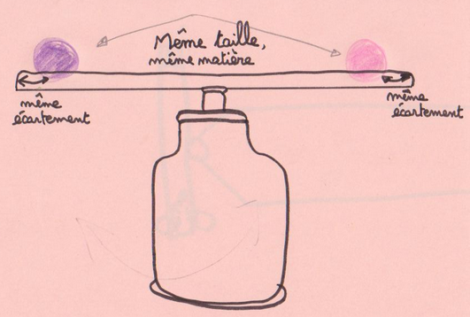  Maintenant, on place 2 poids (on dit masses) de même taille, toutes les 2 en pâte à modeler.  Elles représentent (ou symbolisent) 2 mêmes animaux.  Regardez le balancier est au milieu du support! On a mesuré 30 cm de chaque côté pour un balancier qui mesure 60 cm.  30 cm + 30 cm = 60 cm
Il y a un déséquilibre : l'animal le plus lourd entraîne, par son poids, le plus léger vers le haut.  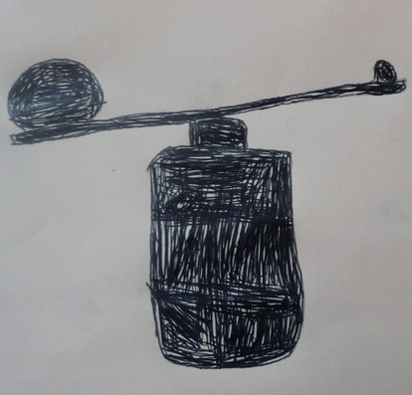  L'éléphant, le plus lourd, lui, va vers le bas. | Voici 2 essais :  Cette masse plus importante sur la balance symbolise l'éléphant  (en vert en haut et rouge en bas).  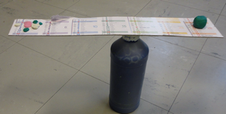  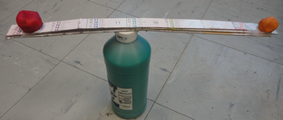 | On a dû manipuler et tâtonner beaucoup! On n'était pas tous d'accord.  C'était dur! Le balancier tombait souvent ou les morceaux de pâte à modeler se retournaient par leur poids...  On a vu qu'il fallait déplacer le balancier vers le poids le plus léger pour rééquilibrer la balançoire (on voit à gauche la marque de l'équilibre du départ).  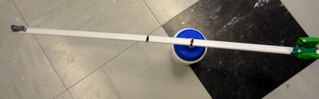  La marque n'est plus au milieu à 30 cm mais à 40 cm pour la souris.  Là les 2 amis peuvent s'amuser!
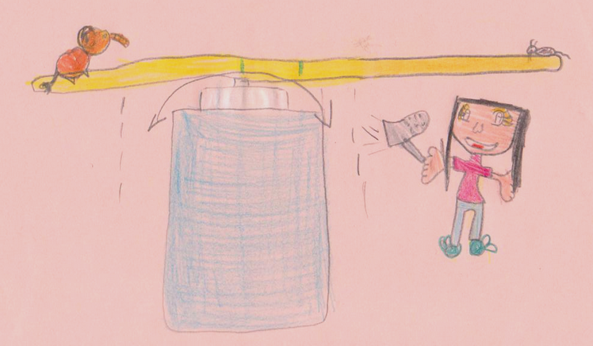  Pour donner du mouvement à la balançoire on s'est aidé du souffle du sèche-cheveux (pour remplacer les muscles qui poussent de bas en haut). | FIN

La classe de CE1

